Частное учреждение профессиональная образовательная организация Техникум «Бизнес и право»
г..Белореченск

Методическая разработка внеклассного мероприятия

«Современные субкультуры
в России и мире»

Для студентов 1 - 2 курсов

Составитель: преподаватель
английского языка
Лаптева Е.Ю

2019 - 2020
Классный час « Современные субкультуры
в России и мире»
Цель: познакомить студентов с видами современных субкультур.
Задачи: выяснить исходный уровень информированности студентов по проблеме «современные субкультуры»; повысить уровень информированности студентов по проблеме «молодежные субкультуры»; воспитывать чувство толерантности к различным видам субкультур.
Методы: рассказ, диспут.
Используемое оборудование: Презентация, компьютер, проектор.

Подготовка:
Творческая группа распределяет между собой темы сообщений.

Структура классного часа:

I. Организационный момент.
II. Актуализация проблемы.
III. Информационный блок.
ВВедение.
1)Дмитрий Громов. « История появления и время их существования, признаки и особенности субкультур, конфликты между группировками» Презентация 1.
- Классификация субкультур.
- Примеры субкультур. Оссобенности. ФОТО
- ТОп 5 популярных культур в России. Презентация 2
- Топ 10 популярных культур в Японии Презентация 3.
- Музыка различных субкультур Презентация 4.
IV. Диспут.
V. Заключение
VI. Рефлексия.

II.АКТУАЛИЗАЦИЯ ПРОБЛЕМЫ

Мы все с вами общаемся дома, в школе, на улице. Круг наших друзей и знакомых разный. Каждый отличается от других внешностью, физическим развитием, своими взглядами, интересами, увлечениями. .
Мы сегодня с вами поговорим о современных субкультурах. Что такое субкультура?
III. Информационный блок.
Введение.
Пока ребенок маленький в семье царит мир и покой. Для малыша родители являются авторитетом, он им во всем подражает. Но со временем из милого малыша вырастает капризный и недовольный всем подросток, понять которого не в состоянии не только близкое окружение, но даже мать с отцом. Вот таким образом и создаются молодежные субкультуры. Молодые люи, страдающие от одиночества, непонятые миром, неопределившиеся со своим будующим, ищут себе подобных и объединяются в группы.
Если говорить своими словами, субкультура - это объединение молодежи в группу, организацию с едиными интересами. Субкультура — это особая сфера культуры, которая отличается системой ценностей, обычаями, нормами, традициями; своеобразный клуб по интересам, в котором принято встречаться, вместе проводить время.
1)Презентация Дмитрий Громов о субкультурах.(СК)
Вот что по этому поводу говорит доктор исторических наук, научный сотрудник института этнологииРАН, кандидат психоогических наук Дмитрий Громов.
Причины возникновения СК- появление свободного времени и свободных денег. С развитием цивилизации стали формироваться сообщества нового типа в разных частях света (стиляги, тэдбой и др)
Государством создаются учебные структуры, которые формируют молодого человека, как профессионала. Помимо этого часть взросления связана с общением, взаимодействием между полами, с умением себя ставиь в группе, воздействовать на окружающих людей. Возникает огромное количество молодежных сообществ. В них молодой человек остается примерно 10 лет с 14 до 24. Позже у них появляются другие занятия, готовность создать семью
СК отличаются от сообщества тем, что у не есть символы - название, общий вид, стиль поведения, предпочтения в музыке. СК живет пока востребована.
Признаки СК - совместная деятельность, определенный иммидж и форма поведения.
Оссобенность СК - должны себя кому-то противоставлять. Это может быть неагрессивно, внешним видом, а может быть связано с конфликтностью (поиск врага). Может быть связано с дракой, а может быть декларированной, на уровне спорта, музыки(панки и хиппи).
В современном обществе молодой человек имеет доступ к иныормации любого типа, большой выбор и соответсвенно сейчас вхождение молодого человека в СК стало фрагментарным (утром, вечером, в интернете он может быть представителем разных СК), возраст размывается (рокеры могут быть и в 40 лет). СК появляются и в виртуальном мире.

2)Молодежные субкультуры.

(OWRO.RU → ЛЮДИ → Молодежные субкультуры)
На сегодняшний день в мировом обществе существует множество различных субкультур. Представителей той или иной субкультуры называют неформалами — они отличаются незаурядностью, необычностью, яркостью. Неформальный человек пытается продемонстрировать свою индивидуальность. Представляем список основных субкультур, а затем расскажем о некоторых из них подробнее.
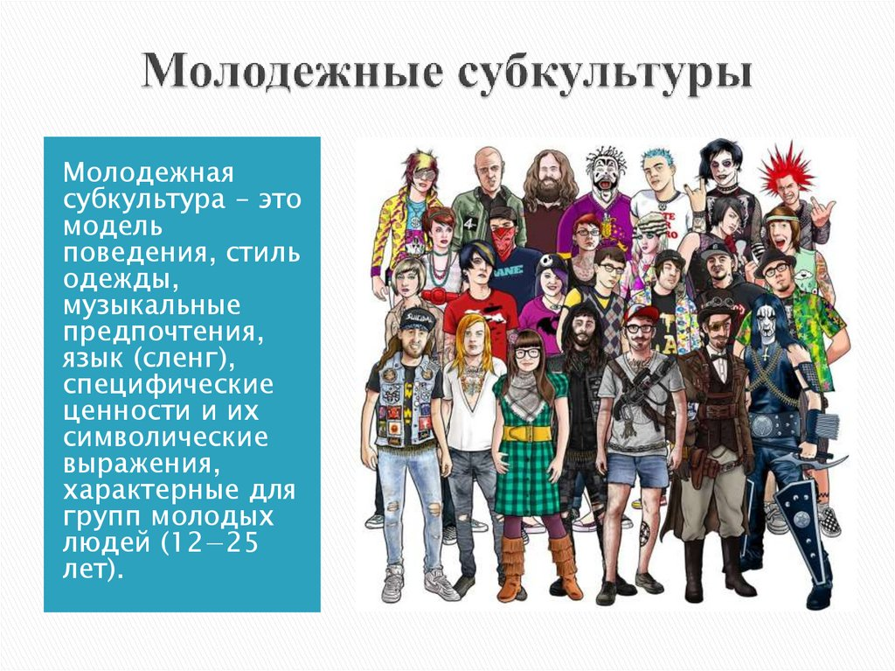
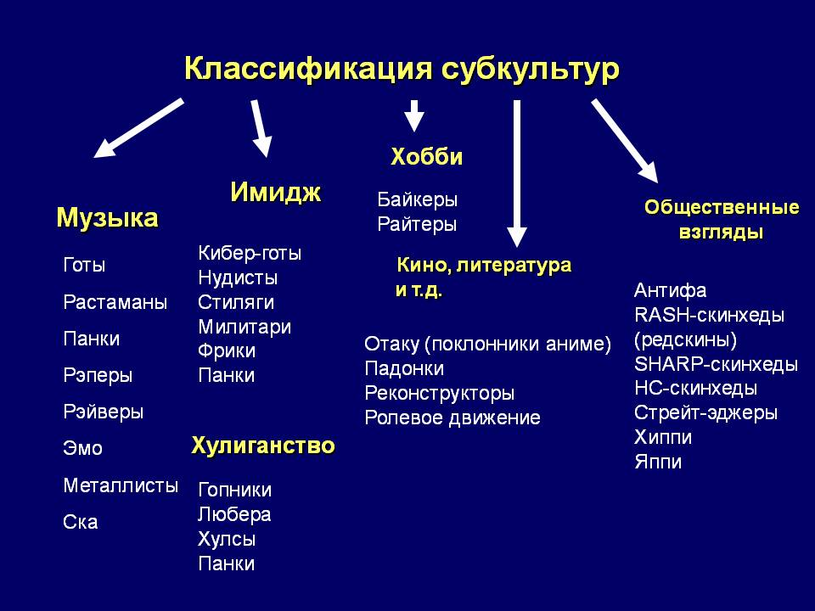

3)Рассмотрим некоторые примеры современных субкультур.

Альтернативщики.

В начале 90-х годов образовалась субкультура альтернативщиков, в которую входили рэперы, металлисты и панки. Представители этой субкультуры отличаются дружелюбием по отношению к представителям других направлений. Считается, что субкультура сформировалось благодаря группе Rage Against The Machine.Внешний вид у альтернативщиков броский, их достаточно легко отличить от представителей других субкультур. Как правило, они ходят в пирсинге и носят широкую одежду. Какой-то особой идеологии у представителей этой субкультуры



Байкеры.
Субкультура байкеров зародилась примерно в 60-70-е года. Представители течения — бородатые длинноволосые мужчины — не представляют свою жизнь без мотоцикла, пива и рок музыки. Эти атрибуты являются отличительными чертами байкеров.Как правило, они ездят группами и каждый из байкеров состоит в клубе. По нашивкам на одежде определяют, участником какого клуба он является. Это отличительный знак, благодаря которому байкеры отличаются друг от друга.Субкультура байкеров придерживается своей системы ценностей, которая разительно отличается от общепринятых норм «цивилизованного общества».

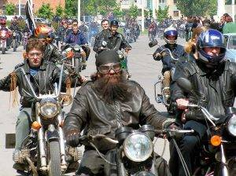

Готы.
Формирование субкультуры готов берет свое начало из музыки. Отличительными чертами готов является преобладание черного цвета одежды, девушки ходят с темным макияжем. Представители субкультуры носят на себе аксессуары, символизирующие смерть – зубы, кресты, пентаграммы и т.д. Собственной идеологии у готов нет. В настроении приверженцев этого течения преобладают декаданс и мрачный вид. Готическое движение породило отдельную субкультуру — сатанисты.

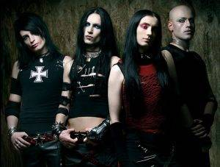

Металлисты.
Субкультура металлистов зародилась в 1960-е годы и распространилась практически по всему миру. Толчком к возникновению субкультуры стала музыка в стиле Heavy Metal. Металлистами, как правило, называют фанатов тяжелой рок-музыки и всех разновидностей металла.В образе представителя субкультуры присутствует кожаная одежда, изображения черепов, множество украшений из металла на теле (цепи, шипы, браслеты и т.д), тяжелые ботинки, пирсинг в ухе, банданы. Идеологии и философии, как таковой, у них нет, все убеждения и взгляды сосредоточены полностью на музыке.



Панки.
Субкультура панков начала формироваться еще в 1930 году в Англии. Первыми панками были люди из бедных районов Уэльса. Они занимались грабежами, драками, дебошами. Идеология и мировоззрение панков сводится к анархии.Отличительными чертами панков являются «ирокез» – символ панк-движения, а также кожаные куртки, надетые на голое тело, рваные майки, большое количество пирсинга на лице.

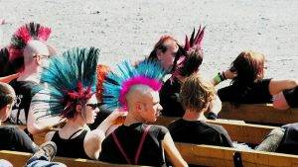

Стиляги.
Субкультура стиляг сформировалась во второй половине 40х – 50х годов. В это время на улицах городов появились молодые люди, одетые в вызывающую одежду. Представители движения отличались цинизмом в суждениях и безразличием к советским нормам поведения.Стиляги тех времен выразили протест против стандартных стереотипов поведения, однообразия в одежде. Субкультура несомненно наложила яркий отпечаток на советскую эпоху. Мужчины-стиляги носили узкие брюки («дудочки»), длинные двубортные пиджаки, яркие рубашки в сочетании с пестрыми галстуками, остроносые ботинки и темные очки.Девушки украшали одежду нашитыми бантами и большим количеством украшений. Стилягами, как правило, были дети высокопоставленных чиновников или профессоров.

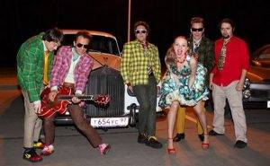

ФРИКИ.
Субкультура фриков сформировалась в 20 веке на территории Северной Америки. Представители течения придерживаются основной идеи – выделяться среди толпы окружающих людей. Для этих целей используется не только одежда, но и поведение и философия. Термин «фрик» произошел от английского слова Freak, которое означает – странный человек. Каждый последователь субкультуры стремится создать свой собственный неповторимый образ.Фрики ярые приверженцы пирсинга — они массово прокалывают себе всевозможные места, а также покрывают свои тела татуировками с изображениями, надписями и узорами.

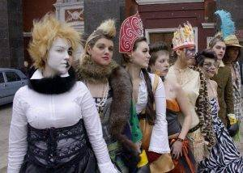

Хиппи.
Субкультура хиппи возникла в Америке в 1960-е годы. За короткий промежуток времени она быстро распространилась по всему миру, но как отдельное течение, перестало существовать ближе к 1980-м годам. Представители субкультуры отличались своей миротворческой позицией (пацифисты), они выступали против ядерного оружия и любого насилия.Хиппи занимались распространением наркотиков среди молодежи, якобы для расширения сознания. Представители хиппи носили свободную одежду, большое количество фенечек на руках и длинные волосы.

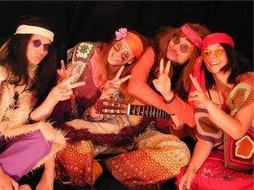

Современные молодежные субкультуры
Молодежные субкультуры всегда ассоциируются с чем-то подпольным. На самом деле в них нет ничего запретного – просто они не такие, как все. Под этим явлением понимается группа людей, выбирающая манеры поведения, ценности и стиль, язык, отличные от большинства. Подростковые направления как только ни называют: «городские племена», «неформалы», «клубы», «тусовка».
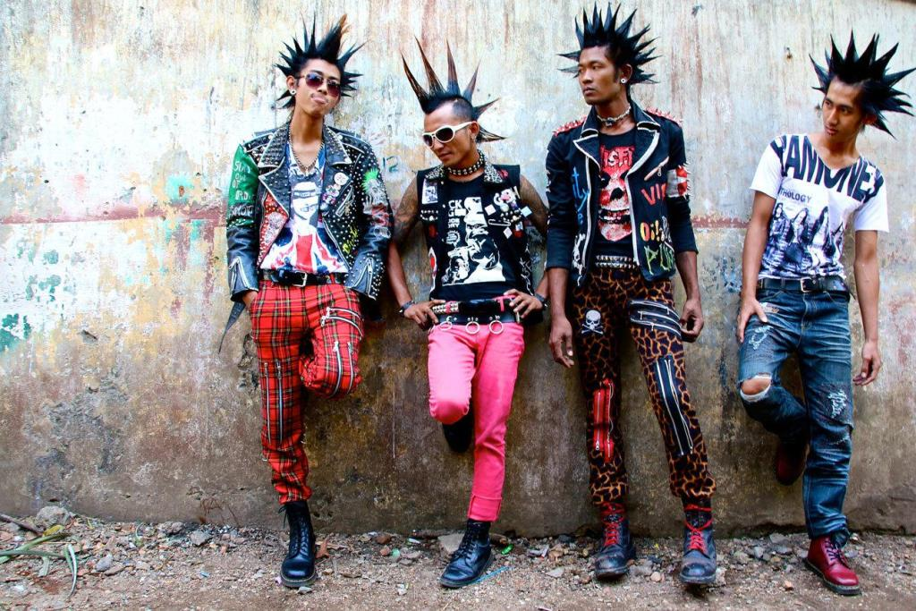
В какой же мир уходят современные дети? В нашем путеводителе собраны самые популярные субкультуры среди подростков 21 века. Тревогу стоит бить лишь в том случае, когда она заменяет все остальные сферы жизни и оказывает негативное влияние на психику подростка. Особую опасность представляют современные субкультуры, культивирующие депрессивный настрой, суицидальные наклонности, агрессию к окружающим.

Основные современные субкультуры
Некоторые психологи делят молодежные направления на три вида: абсолютно безопасные, потенциально опасные и представляющие повышенную угрозу. Для того, чтобы лучше ориентироваться в степени опасности, наш список начинается с наиболее миролюбивых группировок, а заканчивается самыми провокационными.

Воркаутеры (уличные гимнасты, турникмены)
Название произошло от английского «workout», что в переводе означает тренировка. Эти позитивные ребята – приверженцы здорового образа жизни. Их основная цель - красивое накачанное тело, обретение силы и выносливости.

Времяпровождение воркаутеров подразумевает активные спортивные тренировки. Они занимаются не в фитнес-клубах, а на открытом воздухе. Их можно встретить на дворовых площадках, оборудованных тренажерами, турниками и брусьями. Комплексы упражнений они обычно находят в интернете, предпочитая не тратиться на услуги фитнесс-тренера. У воркаутеров в приоритете здоровое питание, отказ от курения и употребления алкоголя.

Как выглядят?
Современные воркаутеры предпочитают спортивный стиль, выбирая одежду известных брендов. Спорт-стайл помогает им подчеркнуть красоту своего тела и выразить социальные взгляды.

Хипстеры
Словом «хипстер» (от английского «to be hip» - «быть в теме») изначально называли движение любителей джаза. Современные хипстеры – интеллектуальная, обеспеченная молодежь, следующая прогрессивным тенденциям современного общества.
Хипстеры не представляют жизнь без продвинутых гаджетов и девайсов, преимущественно компании Apple. Они заводят профили во всех популярных соцсетях (Инстаграм, Твиттер), ведут личные блоги. Список В него входит альтернативная музыка, авангардное искусство, артхаусное кино.
интересов этих продвинутых ребят весьма обширен.


Отличительные черты
Распознать хипстера непросто: в нем есть что-то от эмо, хиппи и панков. Приветствуются длинные волосы, борода у парней, цветные очки с толстой оправой, шляпы. В фаворе винтажная одежда: джинсы-скинни, клетчатые рубашки, ковбойские сапоги, яркие кеды, майки с прикольными девизами, объемные шарфы.

Ванильки
Ванильные девушки - новое прочтение образа тургеневской барышни. Хрупкие романтичные особы, грезящие о книжной любви и прекрасном принце. Основная идея субкультуры — женственность во всех ее аспектах. Считается, что это движение стало протестом против вульгарности и мужеподобности современных девушек.Специфически женское подростковое направление зародилось в начале 2000-х. Название объясняется двояко: любовью к одежде ванильных тонов либо ассоциацией с культовым фильмом «Ванильное небо». Любая субкультура – это, в той или иной мере, бунт против традиционной морали общества. У ванилек он проявляется в уходе в себя, депрессивности, скрытом трагизме.
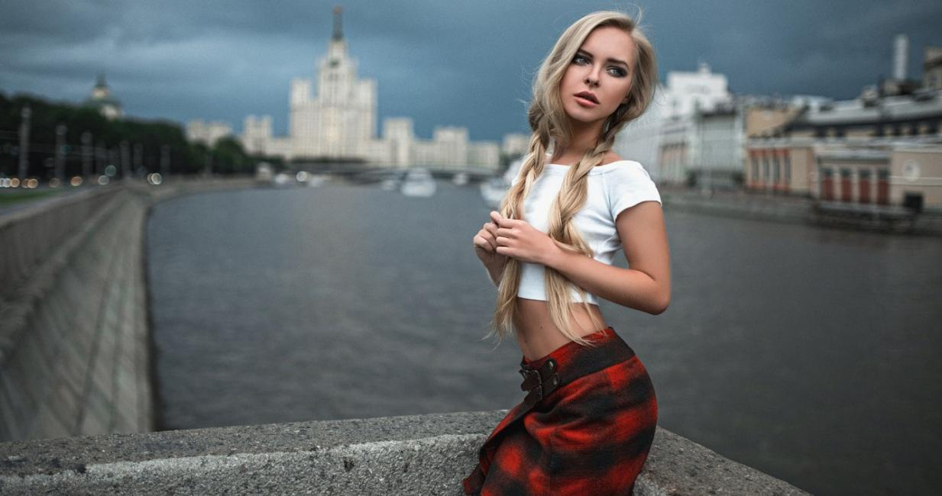

Особенности
В образе присутствует нежный, романтичный стиль. Ванильные девушки любят воздушную одежду пастельных тонов, кружева, каблуки, футболки с надписью «I love NY», принты с британским флагом, вязаные шапочки, угги.
Особенности, которые помогают узнать ванильку: фотоаппарат; модные журналы; пирожные, сахарная вата; неаккуратный пучок волос; легкий макияж; модные большие очки.

Корейская волна (халлю)
Одна из самых современных субкультур зародилась в Южной Корее и нашла в России благодатную почву. Она состоит из фанатов корейских музыкальных групп (K-POP). Название «корейская волна» родом из Китая, на который она нахлынула гораздо раньше нас. Сегодня халлю вовсю теснит субкультуру анимешников (отаку) - поклонников японской мультипликации анимэ и комиксов манга.
В чем же секрет такой неимоверной популярности корейских групп во всем мире? Во-первых, их довольно массовый состав: от 5 до 10 человек. Между участниками коллективов существуют сложные отношения, следить за которыми можно как за сериалом. В среде поклонников K-POP ценятся постеры с изображением кумиров. «Корейская волна» также включает в себя увлечение кухней, видео-играми, фильмами и языком Южной Кореи.


Как узнать?
Идеальная внешность для поклонников субкультуры выражается понятием «ольджан», что переводится как «красивая мордашка». Так называют людей с огромными глазами, маленьким носом и губами. Кукольные пропорции лица достигаются, как правило, благодаря пластической хирургии и фотошопу.

Геймеры
Поклонники этой молодежной субкультуры видят смысл жизни в компьютерной игре. Но современный геймер – это не просто школьник, увлеченно гоняющий на машинках или стреляющий из танка. Это целый мир с собственным сленгом, в котором устраиваются чемпионаты с миллионными призовыми фондами. Жаргон геймеров, пожалуй, богатейший среди всех современных субкультур. Многие словечки стали знакомыми для интернет-пользователей, например, «косплей», «баг» или «аккаунт».
По степени увлеченности геймеры делятся на «легковесных», «продвинутых», «увлеченных», «хардкорщиков», «киберспортсменов», которые зарабатывают деньги на участии в турнирах. Если геймер становится «увлеченным», то он все больше начинает погружаться в виртуальную реальность. Мама, учеба в школе отходят на второй план. Опасность субкультуры связана с тем, что она вызывает игровую зависимость, избавиться от которой самостоятельно довольно трудно.


Характерные особенности
Геймеров мало заботит внешний вид, поэтому они могут одеваться неопрятно. К моде относятся спокойно. Предпочитают футболки с героями популярных игр.

Ролевики
Объединения людей, которые играют в ролевые игры, преимущественно живого действия. У ролевого движения есть ряд родственных движений, образованных вокруг творчества Джона Толкина, исторической реконструкции, исторического танца, страйкбола, хардбола, косплея. Игры живого действия появились в развитых странах независимо в конце 1980-х — начале 1990-х годов. От игрока требуется не только соответствующий костюм, причёска и аксессуары, но и правильнось поведения (манеры держать себя, жестикуляции и речи)Главной чертой толкиенистов, что отличает их от других субкультур – это пристрастие к литературе, причем это проявляется не только в чтении, но и в написании собственных книг, посвященной тематики своего легендарного писателя.
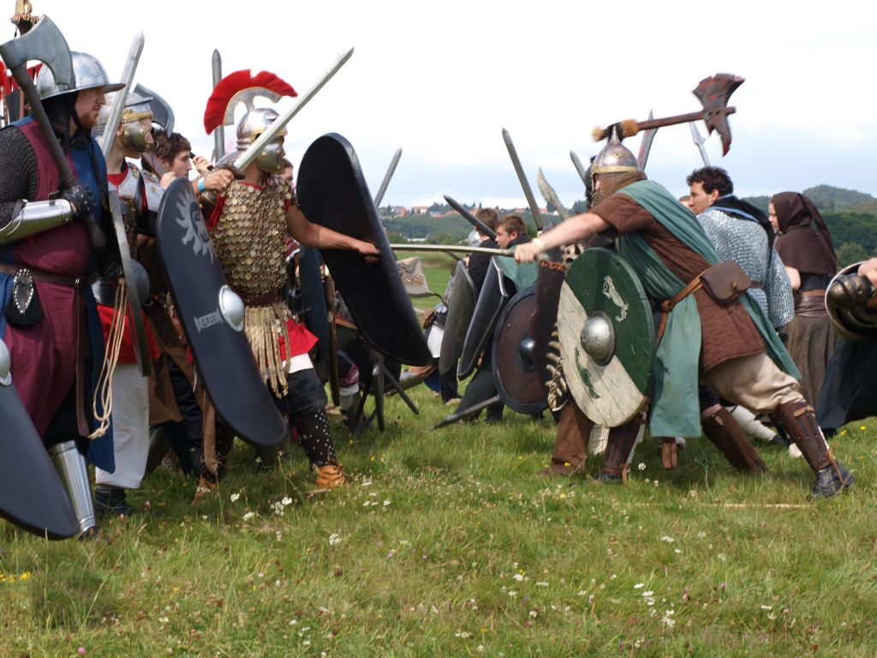

4)ТОП 5 наиболее распространенных субкультур. Презентация 2.
5)ТОП 10 субкультуры Японии. Презентация 3.
6)Музыка различных субкультур. Презентация4. Джон Ленон,
IV. МИНИ -ДИСПУТ.
Узнали ли вы сегодня что-то новое?
Нужна ли вам эта информация?
На сегодняшний момент, задумайтесь, в какую субкультуру вы бы вступили?
Поддерживают ли родители ваш выбор?
Хотели бы вы чтобы ваш ребенок принадлежал к какой-либо субкультуре?
Как вы думаете, может ли субкультура принести вред своим приверженцам? Каким образом?
Какие из субкультур вам кажутся наиболее неприемлемыми? Почему?

V. ЗАКЛЮЧЕНИЕ

Мне бы хотелось подчеркнуть, что пребывание внутри какой-либо субкультуры — это временный период в жизни человека. Даже сама субкультура — временное явление. Как только у человека происходит переоценка ценностей, изменения в личной жизни, карьере, и ценности субкультуры перестают быть для него актуальными - то он выходит из нее.

VI.РЕФЛЕКСИЯ

Вам понравился наш классный час?
Узнали ли вы сегодня что-то новое?
Нужна ли вам эта информация?

Используемые интернетресурсы.:

Презентация 1.
Дмитрий Громов о молодежных субкультурах.
https://youtu.be/_STofgFxD8s
Презентация 2
Топ 5 популярных культур в России
https://yandex.ru/video/preview?filmId=11489029821765229504&text=%D0%A2%D0%B5%D1%81%D1%82%D1%8B%20%D0%BE%20%D1%81%D1%83%D0%B1%D0%BA%D1%83%D0%BB%D1%8C%D1%82%D1%83%D1%80%D0%B5&path=wizard&parent-reqid=1588173655929548-870952581448440443300287-production-app-host-man-web-yp-87&redircnt=1588173705.1
Презентация 3.
ТОП 10 популярных культур в Японии
https://yandex.ru/video/preview?filmId=11489029821765229504&text=%D0%A2%D0%B5%D1%81%D1%82%D1%8B%20%D0%BE%20%D1%81%D1%83%D0%B1%D0%BA%D1%83%D0%BB%D1%8C%D1%82%D1%83%D1%80%D0%B5&path=wizard&parent-reqid=1588173655929548-870952581448440443300287-production-app-host-man-web-yp-87&redircnt=1588173705.1
Презентация 4
Музыка различных субкультур.
https://yandex.ru/video/preview?filmId=3324726149466523763&text=%D0%A2%D0%B5%D1%81%D1%82%D1%8B%2B%D0%BE%2B%D1%81%D1%83%D0%B1%D0%BA%D1%83%D0%BB%D1%8C%D1%82%D1%83%D1%80%D0%B5%2B%D0%90%D0%BD%D0%B3%D0%BB%D0%B8%D0%B8

